Отчет о выполнении лабораторной работы №3.
Экранирование.
Блуменау М. И., 22.10.2020
Оглавление
Аннотация 1
Теоретические сведения 1
Оборудование 3
Описание установок 3
Результаты измерений и обработка данных 3
Вывод 13
Библиография 14

Аннотация
При работе электронных приборов неизбежно возникает электромагнитное излучение, постоянные электрические и магнитные поля, влияющие на работу других устройств. Часто такое влияние является нежелательным и для его устранения принимаются специальные меры. Одним из эффективных способов защиты от помех является экранирование, т.е. размещение электронной аппаратуры внутри металлического корпуса. Для понимания физики процесса экранирования мы рассмотрим простейшую ситуацию, когда экран представляет из себя проводящую плоскопараллельную пластину из немагнитного материала.

Теоретические сведения
При распространении в проводящей среде волна испытывает затухание и многократные отражения от поверхностей пластины. В результате на противоположной стороне пластины происходит значительное ослабление интенсивности волны. Это ослабление принято характеризовать логарифмическим коэффициентом ослабления, который определяется так:
, где U0 - амплитуда падающей волны, а U1 - амплитуда волны, прошедшей сквозь экран.
При рассмотрении явления отражения электромагнитных волн ключевую роль играет, так называемый, импеданс среды, который определяется следующим образом:

где E и H — напряжённости электрического и магнитного полей волны соответственно. Для электромагнитных волн в вакууме импеданс определяется таким выражением:
,
где с - скорость света в вакууме.
В случае проводящей среды импеданс зависит от характера волны. Для плоской волны справедливо такое выражение:

где σ - проводимость материала, ω - угловая частота волны, μ - магнитная проницаемость среды.
Для поля излучения магнитного диполя выражение для импеданса существенно отличается и даётся такой формулой:
,
где r — расстояние от диполя до поверхности среды, а μ - магнитная проницаемость среды.
В дальнейшем ограничимся рассмотрением плоской волны, падающей перпендикулярно границе раздела материалов.
Для падающей волны и прошедшей волны справедливы следующие соотношения:
E0=H0Z1,E1=H1Z2,
где компоненты полей с индексом 0 относятся к вакууму, а с индексом 1 — к материалу пластины. В соответствии с граничными условиями компоненты электрического и магнитного полей в отсутствии сторонних зарядов и постоянных токов намагничивания должны изменяться непрерывно при переходе через границу материала. Это приводит к
такому соотношению между амплитудами электрических полей падающей, прошедшей и
отражённой волн:

Рассмотрение задачи о распространении плоской электромагнитной волны в проводящей не ферромагнитной среде приводит к следующему выражению для закона затухания ее амплитуды с расстоянием:
, где - глубина скин-слоя.
Теперь мы можем рассмотреть отражение волны от передней и задней границ пластины и получить такое выражение для амплитуды прошедшей сквозь экран волны:

где h — толщина экрана. На практике для большинства металлов выполняется соотношение Z2≪Z1 и предыдущая формула сводится к более простому соотношению:

Отметим, что это соотношение справедливо как для электрических, так и для магнитных полей.
Формулы, приведённые выше, не учитывают эффекта многократного отражения волны,
распространяющейся внутри материала экрана от его границ. Для учета этого эффекта необходимо просуммировать ряд слагаемых, пропорциональных , где n — номер вторичного отражения. Этот ряд представляет из себя геометрическую прогрессию, поэтому легко суммируется, что приводит в результате к такому соотношению:

Для логарифмического коэффициента ослабления тогда может быть записан такой итоговый результат:

Оборудование
Двухканальный осциллограф со встроенным генератором синусоидального сигнала, пара катушек индуктивности, листы фольги из различных материалов, переменные резисторы, склеенные листы оргстекла с зазором между ними, макетные платы, соединительные провода.

Описание установок
Использовался осциллограф, подключенный к компьютеру и LabView для снятия данных.

Результаты измерений и обработка данных
По итогам эксперимента построены графики, отображающие зависимость коэффициента от частоты, квадрата логарифма отношения от частоты и напряжения на второй катушке от частоты.
Данные использовались следующие:

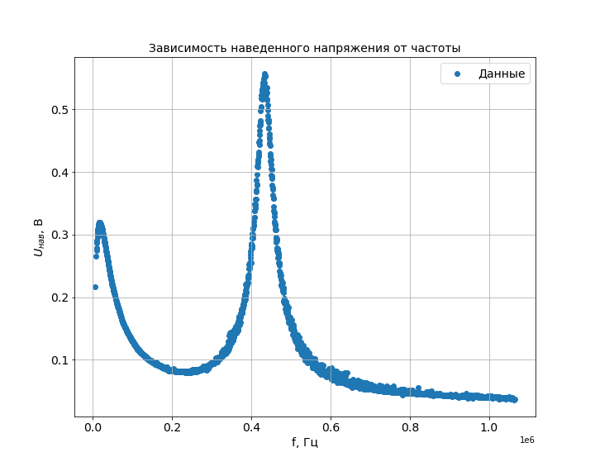Иллюстрация 1: Случай с двумя слоями толстой медной фольги
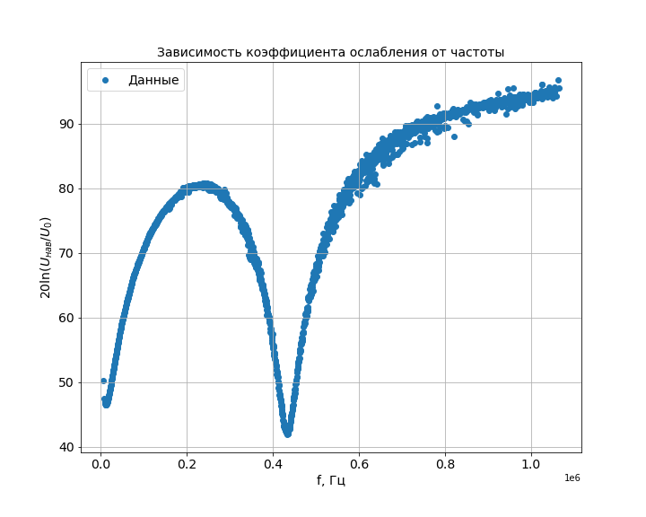Иллюстрация 2: Случай с двумя слоями толстой медной фольги
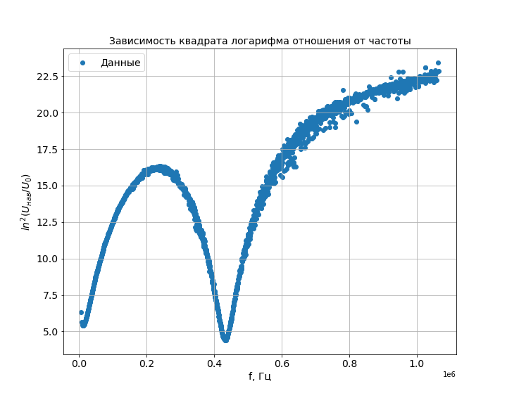Иллюстрация 3: Случай с двумя слоями толстой медной фольги

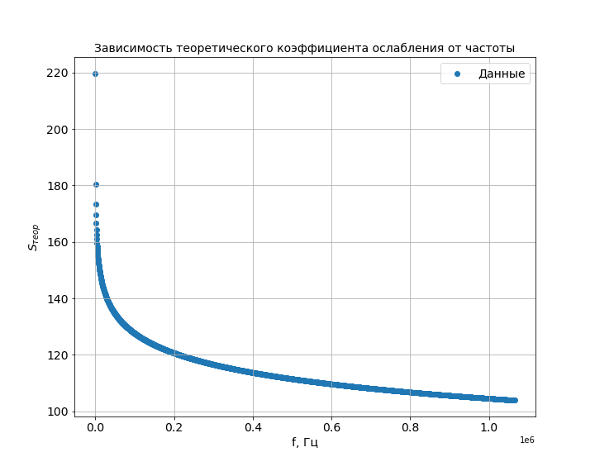Иллюстрация 4: Случай с двумя слоями толстой медной фольги
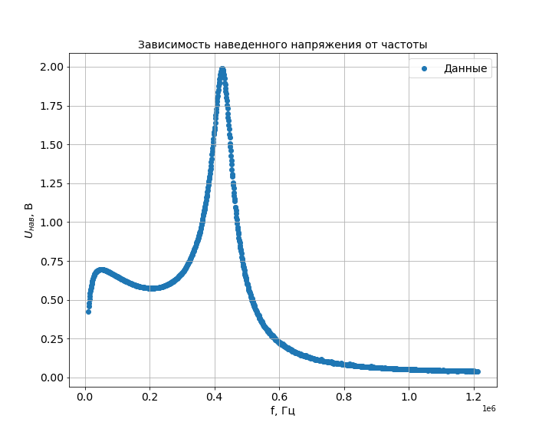Иллюстрация 5: Случай с 1 слоем стали

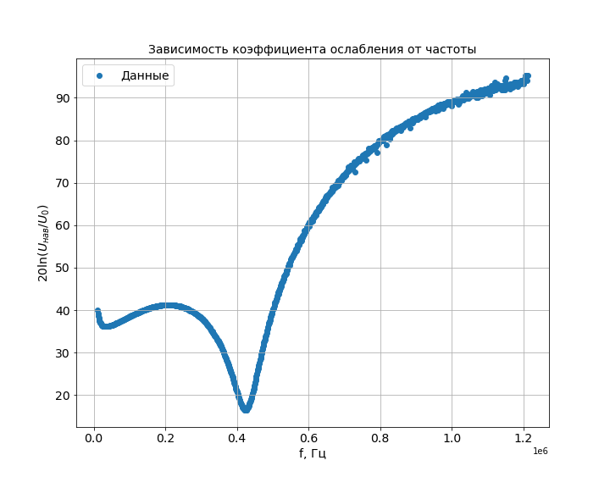Иллюстрация 6: Случай с 1 слоем стали
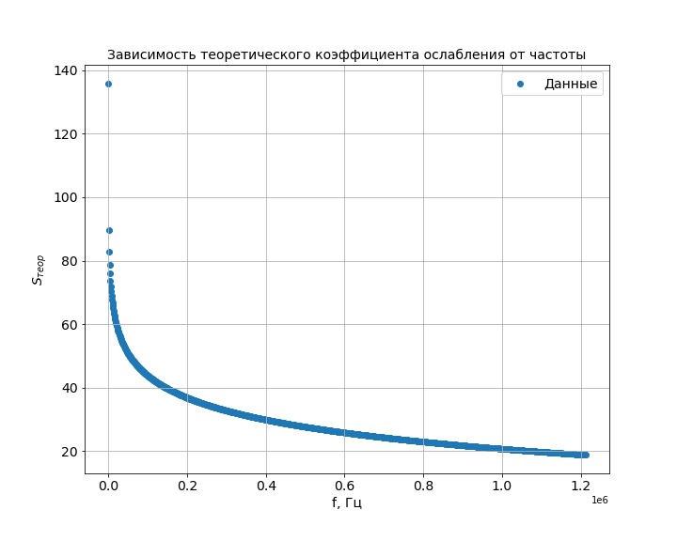
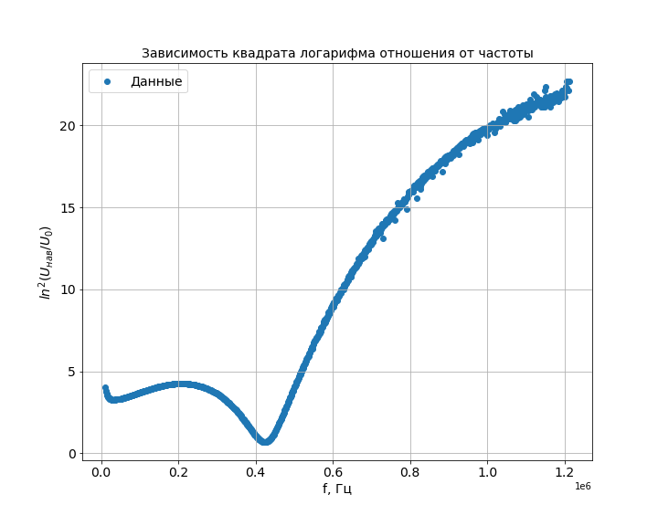Иллюстрация 7: Случай с 1 слоем стали

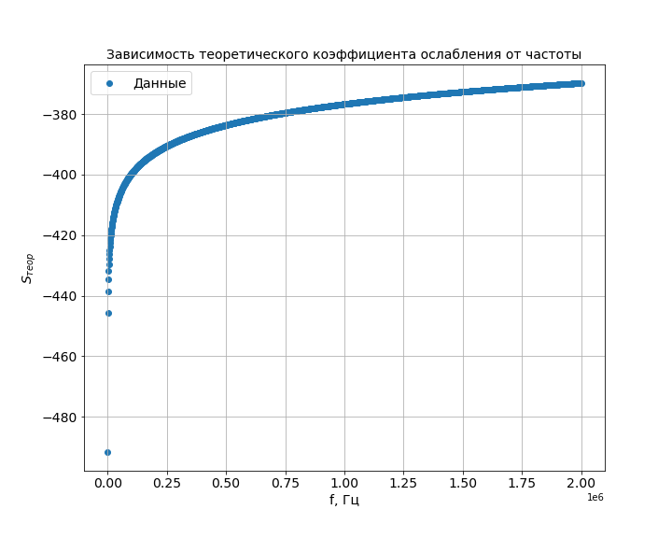Иллюстрация 8: Случай без экрана
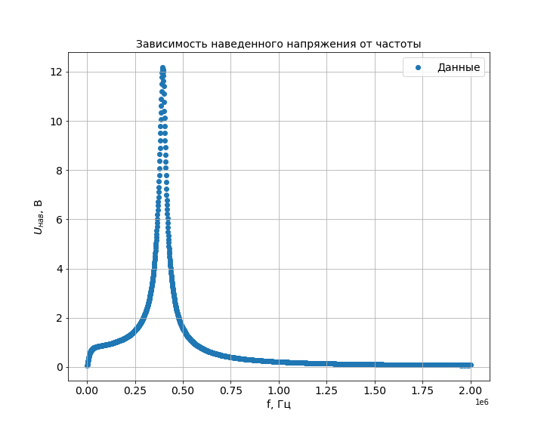Иллюстрация 9: Без экранирования
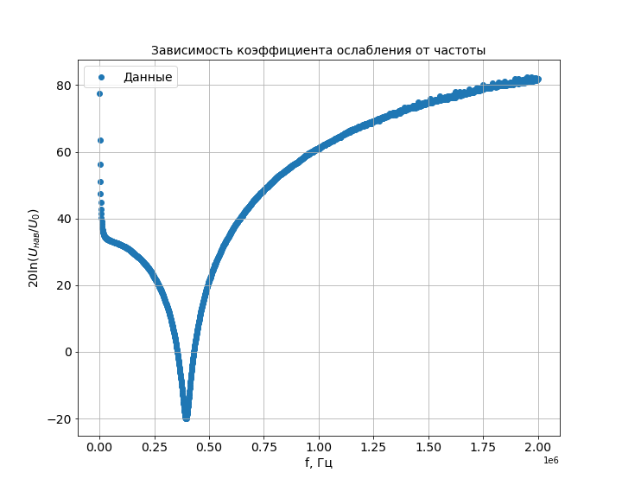Иллюстрация 10: Случай без экрана
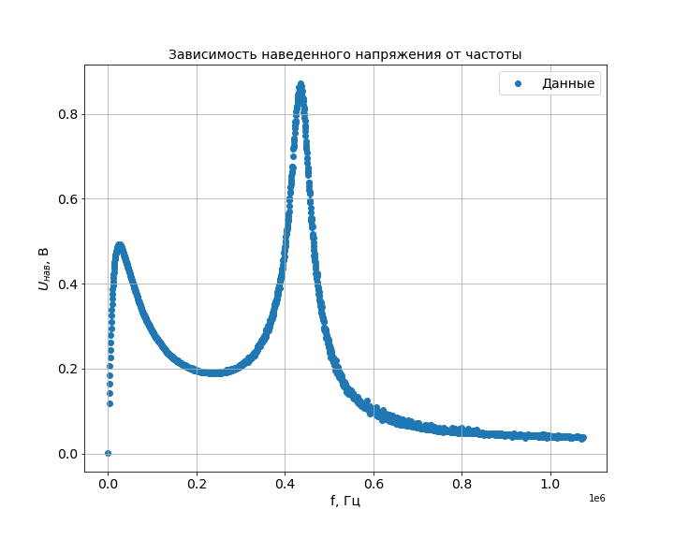Иллюстрация 11: Один слой алюминиевой фольги
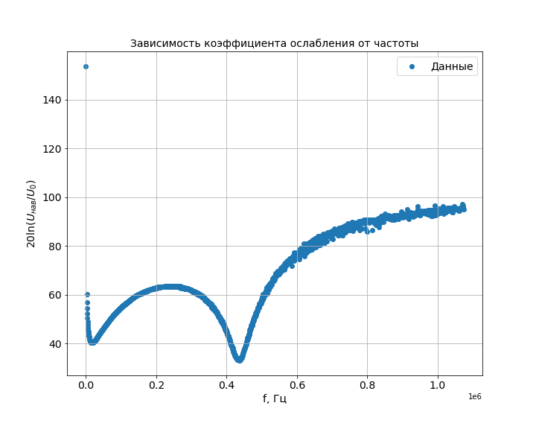Иллюстрация 12: Один слой алюминиевой фольги

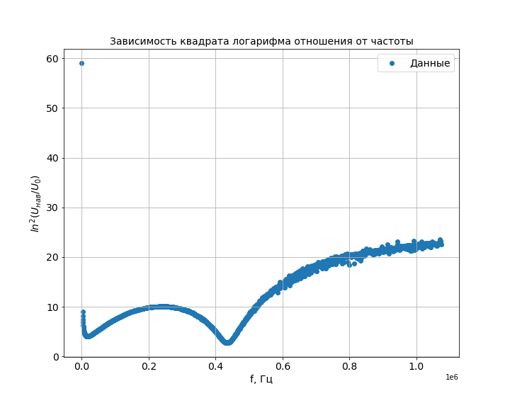Иллюстрация 13: Один слой алюминиевой фольги
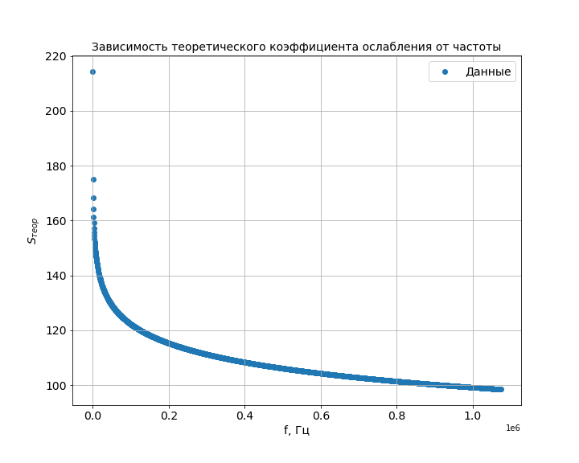Иллюстрация 14: Один слой алюминиевой фольги

Вывод
Пронаблюдав зависимости, можно сделать вывод, что теоретическое приближение работает достаточно хорошо. Однако нужно отдельно учитывать случай резонанса и отсутствия экрана.

Библиография
Методичка, 2020

